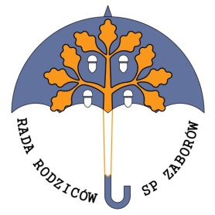 Uchwała nr 1/2022/2023 z dnia 16.09.2022
Rady Rodziców Szkoły Podstawowej im. Powstańców 1863 R. w Zaborowie
dotycząca wyboru Prezydium

Działając w oparciu o ustawę z dnia 14.12.2016 r. Ustawa - Prawo oświatowe (Dz.U. z 2017 r., poz. 59) i o ustawę z dnia 14.12.2016 r. Przepisy wprowadzające ustawę - Prawo oświatowe (Dz.U. z 2017 r., poz. 60), uchwala się co następuje:
§1
Zgromadzenie Rady Rodziców Szkoły Podstawowej im. Powstańców 1863 R. w Zaborowie przy udziale 14 Przedstawicieli Rad Klasowych reprezentujących 17 oddziałów w głosowaniu tajnym dokonała wyboru Prezydium Rady Rodziców na rok szkolny 2021/2022 w składzie:
Przewodnicząca Rady Rodziców - Pani Martyna Witkowska
Zastępca Przewodniczącego Rady Rodziców - Pan Paweł Kępka
Sekretarz - Pani Małgorzata Stanuch
Skarbnik Rady Rodziców - Pan Krzysztof Kacprzak
§ 2
Uchwała wchodzi w życie z dniem podjęcia.

Sekretarz Rady Rodziców Przewodniczący Rady Rodziców
Małgorzata Stanuch Martyna Witkowska

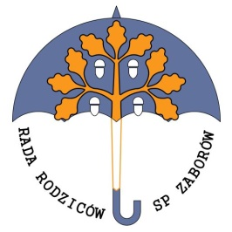 Uchwała nr 2/2022/2023 z dnia 16.09.2022
Rady Rodziców Szkoły Podstawowej im. Powstańców 1863 R. w Zaborowie
dotycząca dostępu do konta Rady Rodziców

Działając w oparciu o ustawę z dnia 14.12.2016 r. Ustawa - Prawo oświatowe (tekst jednolity Dz.U. z 2021 r., poz. 1082) uchwala się co następuje:
§1
Zgromadzenie Rady Rodziców Szkoły Podstawowej im. Powstańców 1863 R. w Zaborowie przy udziale 14 Przedstawicieli Rad Klasowych uchwala, że osobami mającymi dostęp do konta Rady Rodziców o numerze 05 1240 2164 1111 0010 4489 4356 są:
Przewodnicząca Rady Rodziców - Pani Martyna Witkowska
Zastępca Przewodniczącego Rady Rodziców - Pan Paweł Kępka
Skarbnik Rady Rodziców - Pan Krzysztof Kacprzak
§2
Wyżej wymienione osoby będą miały dostęp do konta PKO 24 i możliwość dokonywania transakcji finansowych z potwierdzeniem przez drugą osobę upoważnioną. Ustalenia zapisane w umowie z bankiem.
§3
Uchwała wchodzi w życie z dniem podjęcia.

Sekretarz Rady Rodziców Przewodniczący Rady Rodziców
Małgorzata Stanuch Martyna Witkowska

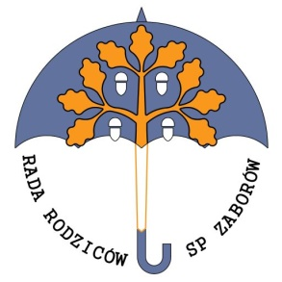 Uchwała nr 3/2022/2023 z dnia 16.09.2022
Rady Rodziców Szkoły Podstawowej im. Powstańców 1863 R. w Zaborowie
w sprawie opinii dotyczącej ustalenia przez dyrektora szkoły dodatkowych dni wolnych od zajęć dydaktyczno-wychowawczych w roku szkolnym 2022/2023

Działając w oparciu o ustawę z dnia 14.12.2016 r. Ustawa - Prawo oświatowe (tekst jednolity Dz.U. z 2021 r., poz. 1082) uchwala się co następuje:
§1
Rada Rodziców wyraża pozytywną opinię na temat ustalenia przez Dyrektora Szkoły dodatkowych dni wolnych od zajęć dydaktyczno-wychowawczych w roku szkolnym 2020/2021. Harmonogram dni wolnych stanowi załącznik do niniejszej uchwały.
§2
Wykonanie uchwały powierza się Dyrektorowi Szkoły.
§3
Uchwała wchodzi w życie z dniem podjęcia.

Sekretarz Rady Rodziców Przewodniczący Rady Rodziców
Małgorzata Stanuch Martyna Witkowska

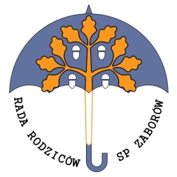 Uchwała nr 4/2022/2023 z dnia 16.09.2022
Rady Rodziców Szkoły Podstawowej im. Powstańców 1863 R. w Zaborowie
dotycząca wysokości składki na Radę Rodziców

Działając w oparciu o ustawę z dnia 14.12.2016 r. Ustawa - Prawo oświatowe (tekst jednolity Dz.U. z 2021 r., poz. 1082) uchwala się co następuje:
§ 1
Proponowana minimalna wysokość składki na Radę Rodziców w roku szkolnym 2022 / 2023 wynosi 150 - 200 zł . W przypadku większej ilości dzieci uczęszczających do szkoły może być niższa.
§ 2
Składka może być wpłacana jednorazowo za cały rok szkolny, w dwóch ratach, miesięcznie.
Składki należy wpłacać przelewem na konto rady rodziców, numer:
05 1240 2164 1111 0010 4489 4356

§ 3
Środki zebrane w roku szkolnym 2022/ 2023 zostaną przeznaczone na cele zatwierdzone uchwałami Rady Rodziców.
§ 4
Zgodnie z art. 84 ust. 6 ustawy Prawo oświatowe składka na radę rodziców jest dobrowolna
§ 5
Zgodnie z zapisem w Regulaminie Rady Rodziców wpłacone składki nie podlegają zwrotowi.
§ 6
Uchwała wchodzi w życie z dniem podjęcia.

Sekretarz Rady Rodziców Przewodniczący Rady Rodziców
Małgorzata Stanuch Martyna Witkowska
Uchwała nr 5/2022/2023 z dnia 16.09.2022
Rady Rodziców Szkoły Podstawowej im. Powstańców 1863 R. w Zaborowie
w zwrotu części pieniędzy za upominki pożegnalne dla klas ósmych w roku szkolnym 2021/2022

Działając w oparciu o ustawę z dnia 14.12.2016 r. Ustawa - Prawo oświatowe (tekst jednolity Dz.U. z 2021 r., poz. 1082) uchwala się co następuje:

§1
Rada Rodziców zatwierdza zwrot środków w wysokości 200zł za zakup upominków pożegnalnych dla klas ósmych w roku szkolnym 2021/2022
§2
Środki zostaną zwrócone rodzicowi, który poniósł koszt upominków w całości na podstawie przedstawionego paragonu.
§3
Uchwała wchodzi w życie z dniem podjęcia.

Sekretarz Rady Rodziców Przewodniczący Rady Rodziców
Małgorzata Stanuch Martyna Witkowska

